《圆》单元教学设计
教材版本：人教2014课标版 年级：六年级
单元：第五单元《圆》
设计者：池立群 设计时间：2019.12.3

- 单元名称
操作中感悟，探究中升华——《圆》主题教学研究
- 单元学习目标
1.使学生认识圆，学会用圆规画圆，掌握圆的基本特征。
2.使学生会利用直尺和圆规，在教师指导下设计一些与圆有关的图案。
3.使学生通过实践操作，理解圆周率的意义，理解和掌握圆的周长计算公式，并解决一些相应的实际问题。
4.引导学生探索并掌握圆的面积计算公式，并解决些简单的实际问题。
5.使学生认识扇形，掌握扇形的一些基本特征。
6.使学生经历尝试、探究、分析、反思等过程，培养数学活动经验，在解决些 与圆有关的数学问题的过程中，提高问题解决的能力。
7.使学生在推导圆的周长与面积的计算公式过程中体会和掌握转化、极限等数学思想。
8.通过生活实例、数学史料，感受数学之美，了解数学文化，提高学习兴趣。
三、单元学习重点难点
- 单元学习重点
(1)通过操作体验，感悟圆的数学核心思想。
(2) 经历圆的周长与面积计算公式的推导过程，发现圆的周长、面积与圆的半径之间的关系，积累研究曲边图形的经验和方法。
2.单元学习难点
感悟圆的数学核心思想，积累研究曲边图形的经验和方法。
- 单元教学思路说明
（1）单元整体教学实施的思路
“圆”单元整体思维导图如下:
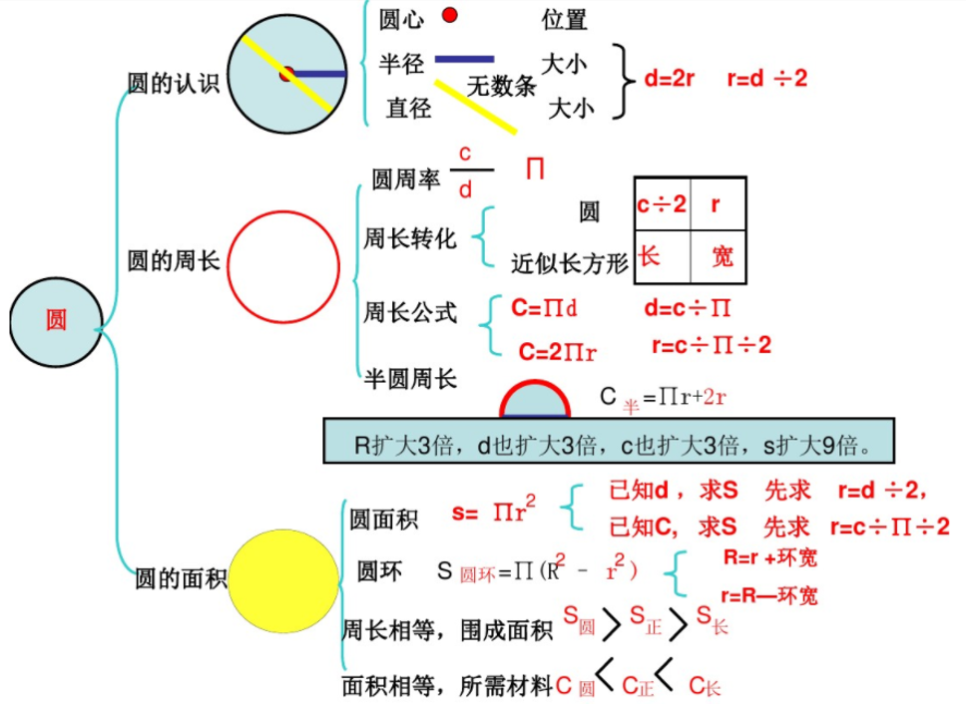
①注重学生的动手操作、自主探索。
《标准》指出：数学活动经验需要在“做”的过程和“思考”的过程中积淀，是在数学学习活动过程中逐渐积累的。从研究直线图形到研究曲线图形，对学生而言是一种跨越。通过画一画、剪一剪、围一圈、拼一拼等多种方式，帮助学生认识圆的基本特征，探索圆的周长和面积计算公式。
比如在教学“圆的认识”时，教师应指导学生掌握用圆规画圆的方法，让学生在画圆的过程中，去观察和圆相关的- 些元素，如针尖所在的点、两脚间的距离，从而导出圆心、半径和直径等概念，再通过折、画、量等活动发现半径、直径的特点及关系。
探究圆的周长时，则可动让学生采用围一围、滚一滚的方法先测出周长，在此基础上再引导学生探究周长与直径的关系。探索圆的面积时，教师可指导学生将把圆分成若干(偶数)等份的小纸片拼一拼，从而化圆为方”，再通过观察、对比、推理得出圆面积的计算公式。
②紧密联系生活。
圆在生活中有着广泛应用，选取生活中的素材作为研究材料，引发学生探究、促进学生思考、加深学生感悟，再将结论反过来应用于生活。
如在学习圆的认识、圆的周长，圆的面积时，可以采用生活情境来进行教学，如圆桌和菜板的边、圆形草坪的大小等。用图片或实物形式，直观明了地在课堂上呈现，引出问题，或在课前向学生了解，获得学生更熟悉的素材，用作学习的材料，效果会更好。
在获得圆的特征、周长和面积计算公式以及其他相关结论后，教师要及时以生活素材为例，让学生尝试运用所学知识去解释，以达到巩固知识、加深体验、学以致用的目的。如学习了圆的周长后，马上呈现例1的问题。这个问题的解决，既让学生学会了如何运用圆的周长公式，又让学生感受到了圆的周长公式的应用价值，还让学生进一步体验了化曲为直的思想。
③渗透相关数学思想方法。
学生在学习过程中领悟和运用数学思想方法，让学生学会用数学思维思考问题、处理问题，体会数学学习的特有魅力和内在价值。比如，推导圆的面积公式时，用到了转化的思想。启发学生和学过的图形联系起来，化圆为方、化曲为直，将圆形转化成近似的长方形。在推导的过程中还渗透了极限的思想。通过操作和演示，让学生发现分的份数越多，每一份就越小，拼成的图形就会越接近于一个长方形。
- 单元课时安排
小节名称 | 知识内容 | 课时安排
圆的认识 | 圆的各部分名称、圆的画法、圆的特征、 | 1课时
 | 图案欣赏与设计 | 1课时
圆的周长 | 圆的周长计算公式 | 1课时
 | 周长的应用 | 1课时
圆的面积 | 圆的面积计算公式 | 1课时
 | 圆环的面积 | 1课时
 | 圆形与正方形的关系 | 1课时

第1课时 圆的认识教学设计
一、教学内容分析
《圆的认识》是人教版小学数学六年级上册第五单元《圆》中的教学内容。圆是小学数学里最后教学的一个平面图形，也是教学的唯一个曲线图形，是在学生学过了直线图形的认识、周长和面积计算，以及圆的初步认识的基础上进行教学的。本节课是《圆的认识》的第1课时，要求学生进一步认识圆、了解圆的基本特征、学会用圆规画圆，同时为进一步学习圆的周长和面积奠定重要的基础。教材通过对圆的研究，使学生初步认识到研究曲线图形的基本方法，同时，也渗透了曲线图形和直线图形的关系，这样不仅扩展了学生的知识面，而且从空间观念方面来说，也进入了一新的领域。
二、学习者分析
1.学生兴趣
本课时教学对象是小学六年级上学期的学生，年龄在11、12岁。他们开始对有用的数学更感兴趣。此时，学习素材的选取与呈现以及学习活动的安排更应当关注数学在学生的学习和生活中的应用，使他们感觉到数学就在自己的身边，而且学数学是有用的、必要的，从而愿意并且想学数学。
2.基于经验
对于本节课教学的圆学生在生活中有大量的接触，有了一定的知识、经验基础， 同时学生具备了很强的动手操作能力，有较强的交流与表达的愿望，使课堂教学引导学生主动探究，开展小组合作学习，培养创新意识和实践能力成为可能。
3.知识水平
本节课的教学活动建立在学生已有认知水平和生活经验基础上，虽然学生在低年级初步认识了圆，但建立正确的圆的概念以及掌握圆的特征我觉得还是有困难的，学生的空间观念比较薄弱，学习水平也存在差距。因此，在面向全体教学时我尤为关注个别生，使不同的人在数学上得到不同的发展。
三、学习目标
1.使学生掌握用圆规画圆的步骤和方法，学会画圆，知道圆的各个部分的名称，理解并掌握圆的特征。
2.使学生经历观察、操作、猜测、交流等探索活动，提升动手实践能力和抽象概括能力，发展空间观念。
3.通过对圆的认识，感受到美源于生活，数学源于生活并用于生活，试着用圆的知识解释日常生活中的一些常见现象，感受数学与生活的密切联系。

四、学习重难点
1.学习重点
理解并掌握圆的基本特征，学会用圆规画圆。
2.学习难点
深刻认识圆的特征。
五、学习活动设计
环节1：画圆——初步体会圆的特征
1.课前我们通过微课学习了圆的画法，我们来看一下XX同学画的圆，你是怎么画的？有些同学用圆规画的圆并没有那么规范，你有什么建议？其他同学还有补充？你提醒得很到位！
预设：拿圆规的时候可要掌握技巧，抓的时候不能随便抓，应该抓这里，如果抓下面，画的就不够漂亮了。要将针尖固定住，两脚间的距离不能改变。
再次在纸上画圆，巩固画圆的方法。
2.拓展练习：在操场上画圆
刚刚同学们用圆规在纸上画了一个圆，那如果体育老师想在学校操场上画一个很大的圆，还能用圆规吗？（不能）那你能帮老师想个办法吗？同学们真聪明。（微视频出示）
归纳特征：用圆规画圆、在操场上画圆，我们用到的画圆工具不同，那我们的画圆方法有没有相同的地方呢？
定一个点，定一个长度，然后旋转（学生说出来即可）
【设计意图：利用微课让学生自学圆的画法，培养学生的自主学习意识，激发学习兴趣。紧密联系生活，让学生经历在纸上画圆和操场上画圆的过程，发现画圆的原理，发展学生空间想象能力，初步体会圆的特征。】
环节2：自学圆心、半径和直径的相关概念。
1.其实圆的各部分都有自己的名字。请同学们在书中找答案，出示自学提示：
自学课本58页第一自然段，完成答题卡，拍照上传。（不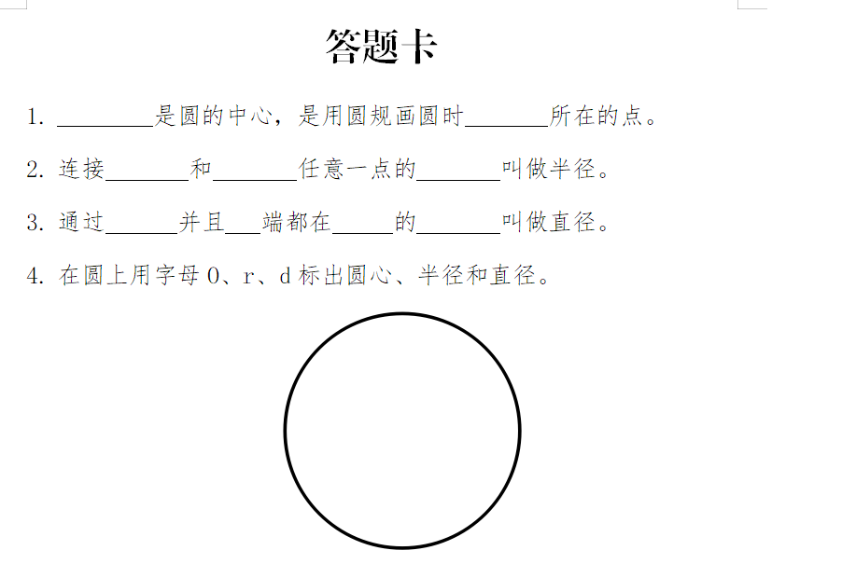理解的地方可以和同桌讨论。）

两人一小组汇报答题卡，其他小组补充。引导学生说出：其实圆心，通俗的讲就是圆的中心，刚才圆规画圆、画圆器、操场上画圆时中间固定的点都是圆的圆心，我们可以用字母O来表示。连接圆心与圆上某一点的一条线段，半径是一条线段，通常用字母r来表示。通过圆心并且两端都在圆上的线段叫做直径。
预设:填空部分，学生汇报出现错误，稍作停顿，请其他同学质疑。学生语言表达不准确，教师稍做引导，请其他学生补充。回答正确，看来你学得很认真，完全正确。
画图部分，展示学生作品，学生评价，还有不同画法吗？
预设：画得标准，请其他学生说一说好在哪儿？还有其他画法吗？画得不标准，请其他学生说一说问题出在哪里？怎么改进？
追问：关于半径、直径、圆心，你还有什么想说的？
板书：圆心O 半径r 直径d （设计意图：培养学生的自学能力。
2.练习：说一说图中哪些是半径？哪些是直径？（发送智能题板）
预设：正确率高，同学找的真准确！我们看一看这几位同学问题出在哪里？正确率低，出示正确答案，和同桌说一说你的问题，然后再次发布题目，重新做一次。对易错题重点讲解，时间紧张可舍弃找圆心的活动。
【设计意图：通过填一填、画一画等活动，让学生以小组为单位根据答题卡提示自学圆的各部分名称，在展示交流、质疑解惑的过程理解圆各部分的含义。应用图形计算器，让学生在平板电脑上动手操作，发现“圆心决定圆的位置，半径决定圆的大小”的规律，让学生经历知识的形成过程，激发学生主动学习的欲望。】
环节3：探究圆的特征
圆心、半径和直径中还藏着一些小秘密呢。同学们想不想自己动手来研究研究？
1.这幅图中，圆心在哪里？发送图形计算器1，拖动点圆心A，什么变了？什么没变？你发现了什么？发送图形计算器2，拖动点B，你发现了什么？
板书：圆心决定圆的位置，半径决定圆的大小
2.拿出圆片沿着直径折一折，和同桌说一说你的发现。
引导学生发现：
把圆沿任何一条直径对折，两边可以重合。（圆是轴对称图形） 一个圆里的半径有无数条，直径有无数条。（这无数条直径都相交于一点，这一点就是圆心。）拓展：反过来，给你一个圆片，你能找到圆心吗？
3.量一量直径和半径，你又发现了什么？
引导学生发现：
同一圆内，所有的半径都相等，所有的直径都相等 （强调同圆或等圆）直径的长度是半径长度的2倍。 板书：d=2r
【设计意图：应用图形计算器，让学生在平板电脑上动手操作，发现“圆心决定圆的位置，半径决定圆的大小”的规律，让学生经历知识的形成过程，激发学生主动学习的欲望。让学生通过猜一猜、折一折、量一量等活动将学习的主动权交予学生,让同学之间进行自主探究、合作交流，共同探索圆的特征。这样的教学设计，让学生在“玩数学”“做数学” 中经历知识的产生过程，提高了学生的学习兴趣，培养了学生的动手操作、语言表达逻辑思维、空间想象等能力及积极思考、主动探索的学习习惯。】
环节4：
课堂练习，巩固深化
1.我会算。（智能题板发送，巩固直径与半径的关系）
预设：正确率高，大部分同学掌握得不错，对圆有了新的认识，我们来看一看，但是有几名同学遇到了困难，我们来帮一帮他们，好吗？正确率低，看来我们在计算时遇到了麻烦，我们一起来看一看吧。逐题详解，时间紧张可舍弃第三道拓展题和证明题。）
2.我会判。（试卷发送，基本概念辨析）
（1）半径是射线，直径是直线。
（2）圆的直径都相等。
（3）圆心决定圆的位置，半径决定圆的大小。
（4）画一个直径为4厘米的圆，圆规的两脚之间的距离应是4厘米。
（5）直径是圆内最长的线段。（用尺子量一量）发送图形计算器或用实物操作。除了测量的方法，“直径是圆内最长的线段”还可以通过更严谨的方法——推理来证明。请同学课下先自己尝试去证明，老师也制作了微课，大家可以云校家课后作业中查看。
3.说一说生活中的圆。
车轮为什么要做成圆形的？（课件出示几种运动）
讨论，说理。 生活中，你还在哪些物体上见过圆形呢？请大家课下去收集。
【设计意图：通过不同层次的练习帮助学生对刚刚形成的知识进行巩固和深层理解，也培养了学生综合运用知识探索解决实际问题的能力。联系生活，为学生空间想象能力建立了表象基础，同时也可以体会到数学就在身边，从而激发学生学习的兴趣。】
环节5：课堂小结
1.数学文化：一中同长。
其实，关于圆，早在2000多年前，我国古代伟大的思想家墨子也得出过和我们相似的结论。只不过，他的结论是用古文描述的，不知道你们能不能看懂?
(课件出示：“圆，一中同长也。”) 一中指什么？同长指什么？
同学们可真了不起！你们知道吗，这个发现比西方整整早了1000多年，古代学著作《周髀算经》中记载了这样一句话“圆出于方，方出于矩”中“圆出于方”，是通过将正方形不断切割而来的。
特别的自豪，特别的骄傲！短短的几个字，就把圆的特征点得明明白白。课件播放圆出于方。
- 通过对圆的探索，用自己的话说一说圆是一个怎样的图形？
【设计意图：让学生感受中国数学文化的历史悠久、博大精深，不仅激发了学生的爱国情怀而且对本节课知识也是一个总结提炼。让学生自己谈本节课的收获，即可对本节课的知识进行梳理汇总加深认知，又能积累探究知识过程的方法性经验，同时也能让学生体验到成功的喜悦，进一步提高学习兴趣。】
六、学习评价设计
1.实践活动评价
（1）评价内容
学生知识的掌握情况和运用知识解决实际问题的能力。
（2）活动方式
3-4人自由组队，寻找生活中的圆，用学过的知识解释为什么要做成圆形的。
（3）呈现方式
每队提交一份视频或小报。
（4）活动目的
① 巩固圆的认识相关知识，强化对概念及知识的理解，培养应用意识和解决问题的能力。
②培养学生小组探究合作交流意识，发展学生空间想象能力。
- 组内自评
（1）评价内容
积极参与学习过程，在小组互动中切实参与并发挥作用。
（2）评价方式
同一小组成员在课后填写互评量表。
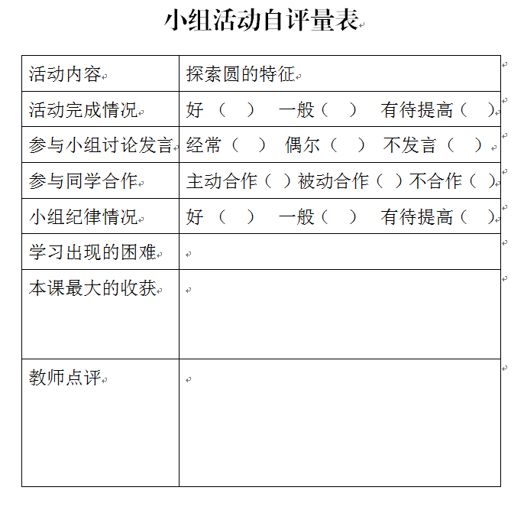
- 呈现方式
电子或纸质量表。
- 评价目的
通过积极的小组互评，引导学生关注自身变化，激发学习动机，提高学习效率。
七、板书设计
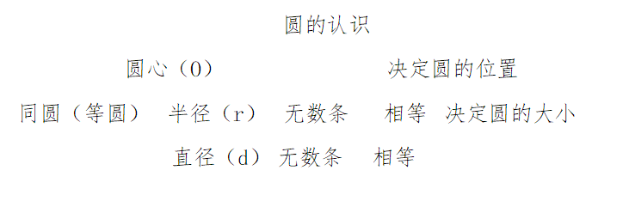八、作业与拓展学习设计
1.短时作业
（1）作业时间: 0.5小时以内
（2）作业内容:想办法找到一元硬币的圆心，量出它的直径和半径，在纸上画一个和硬币一样大小的圆。
（3）作业目的:
①深化圆的特征的理解，巩固画圆的方法，体验学习成功感。
②培养动手操作能力，发展思维能力，进一步体会数学与生活之间的相互联系。
2.拓展学习
（1）学习时间：15分钟
（2）学习内容:微课《直径是圆内最长的线段证明》
（3） 学习建议：尝试用自己的方法证明直径是圆内最长的线段，观看微课，用自己的话说一说证明的过程。
（4） 学习成果呈现：
提交语音或文字作业。
（5）作业目的：
激发学生学习兴趣，发展学生思维能力和空间想象能力。
九、特色学习资源分析、技术手段应用说明
1.在操作中体验
在教学资源的应用上注重学生在操作中感悟数学规律，在交流中深化理解。在教师的指导下，借助图形计算器，学生自己操作，自己发现，主动获取知识。在探索知识的过程中，培养了学生创新意识。引导学生量数据，然后指导学生看数据，找规律，归纳出同一个圆内半径相等的结论，有效地培养了学生概括能力。
2.在自学中感悟
学习圆的各部分名称时，采取任务驱动、自主学习的方式。在学生的交流中，教师的引导中，让学生理解概念，并介绍相应的字母表示。让学生交流自学认识，做到人人参与学习。借助智能题板在判断哪些是直径、半径中进行巩固，形成解决问题的策略。
十、教学反思与改进
圆是小学阶段认识的唯一一个由曲线围成的平面图形，在学习圆之前学生已经认识了正方形、长方形、三角形、梯形、平行四边形等由直线围成的平面图形，具有一定的探究经验。因此，圆的画法这一部内容我选择了课前自学的方式，通过云校家向学生发送了《圆的画法》微课，让学生在根据自学提示学习圆的画法，这样可以节省一部分课堂用时。但是在批改学生课前上交的画圆作业时，发现仍有很大一部分学生在画圆上存在问题。及时调整教学设计，在课堂展示环节，展示画得标准的圆和不太标准的圆，让大家分析分析问题可能出在哪里，让画得好的学生说一说画圆的技巧，让大家在课上应用技巧再次画一个圆。这样可以帮助自学有困难的学生巩固画法的圆方法，同时给画得好的同学一个展示自我的机会，在画圆的过程中初步感受圆的特征。
圆的各部分名称这一部分内容比较容易，同样采用自学的方式，然后全班汇报。在学生汇报时发现一些学生语言表达不够标准，首先要给予肯定，然后通过让其他学生不断补充的方式逐步完善语言表达，深化理解。但是在实际教学过程中，由于课前预设不够，经验不足，没有给予学生及时的引导和合适的评价，导致后续找直径和半径这个环节正确率较低，今后我会加强教学设计上的预设，在平时的评价反馈环节也要注意语言的准确性和多样性。
圆中有哪些奥秘?这是学生非常感兴趣的，用数学内在的魅力激发学生学习的好奇心，使他们始终处于一种定向的认知活跃状态，以积极的姿态摄取新知，满足了学生“好奇”、“好学”的心理需求。这时，自然地进入了圆的特征的自主探究。现代建构主义认为，知识并不能简单地由教师或其他人传授给学生，而只能由每个学生依据自身已有的知识和经验主动地加以建构。我引导学生在量量、折折，认真观察、动手操作，积极思考、主动探索、合作交流，自主总结发现结论，探究圆的本质特征，学生经历了圆的有关知识的形成过程，满足了“成功”的心理需求，增强了学习的信心。观看这一环节的录像，明显感受到教师引导过多，急于得出结论，处处不放心，应该给学生更多的信任，等一等给学生更多的时间去发现、去探索。
通过这次做课，让我成长了许多，深刻地感受到在以学生自主学习探究为主要学习方式的新课程信息化时代，对教师的要求越来越高。不仅要从思想上转变过来，给予学生更多的空间，还要提前做更多的预设，灵活应对课堂中出现各种各样的情况。在课堂评价方面不仅仅局限于简单的激励性评价，要更多涉及到有利于小学生发展的评价，评价的同时引发学生思考，激发学生的探索欲望，让更多的孩子爱上学数学，沉溺于探索生活中的规律。

